МИНИСТЕРСТВО НАУКИ И ВЫСШЕГО ОБРАЗОВАНИЯ РОССИЙСКОЙ ФЕДЕРАЦИИ

ФЕДЕРАЛЬНОЕ ГОСУДАРСТВЕННОЕ БЮДЖЕТНОЕ ОБРАЗОВАТЕЛЬНОЕ УЧРЕЖДЕНИЕ ВЫСШЕГО ОБРАЗОВАНИЯ

«ВЯТСКИЙ ГОСУДАРСТВЕННЫЙ УНИВЕРСИТЕТ»

Институт математики и информационных систем

Факультет автоматики и вычислительной техники

Кафедра систем автоматизации управления

**Знакомство с программой Trace Mode**

Отчет по лабораторной работе №1

по дисциплине

«Автоматизация производственной деятельности»

Выполнил

студент группы ИТб-4301-01-00:

Доманов К.И.

Проверил:

Вахрушев В.Ю.

Киров 2020

**Цель лабораторной работы**

Получение студентами навыков работы с программой Trace Mode.

**Задание на лабораторную работу**

1. Создать систему мониторинга, содержащую один узел АРМ, отображающую с помощью различных средств операторского интерфейса значения внутреннего генератора сигнала;
2. ввести в состав системы функцию управления;
3. реализовать взаимодействие с приложением MS Windows Excel по протоколу обмена DDE.

**Ход работы**

В программе Trace Mode 6 создан новый проект, автоматически создается новый, содержащий слои Ресурсы, Система (с созданным узлом АРМ RTM_1), Источники/Приемники и Библиотеки компонентов.

После этого разработан графический интерфейс. Для его создания используются такие компоненты, как текст («Значение параметра», «Сумма»), стрелочный прибор, кнопка («Управление») и генератор синусоиды. Результат работы приведен на рисунке 1.

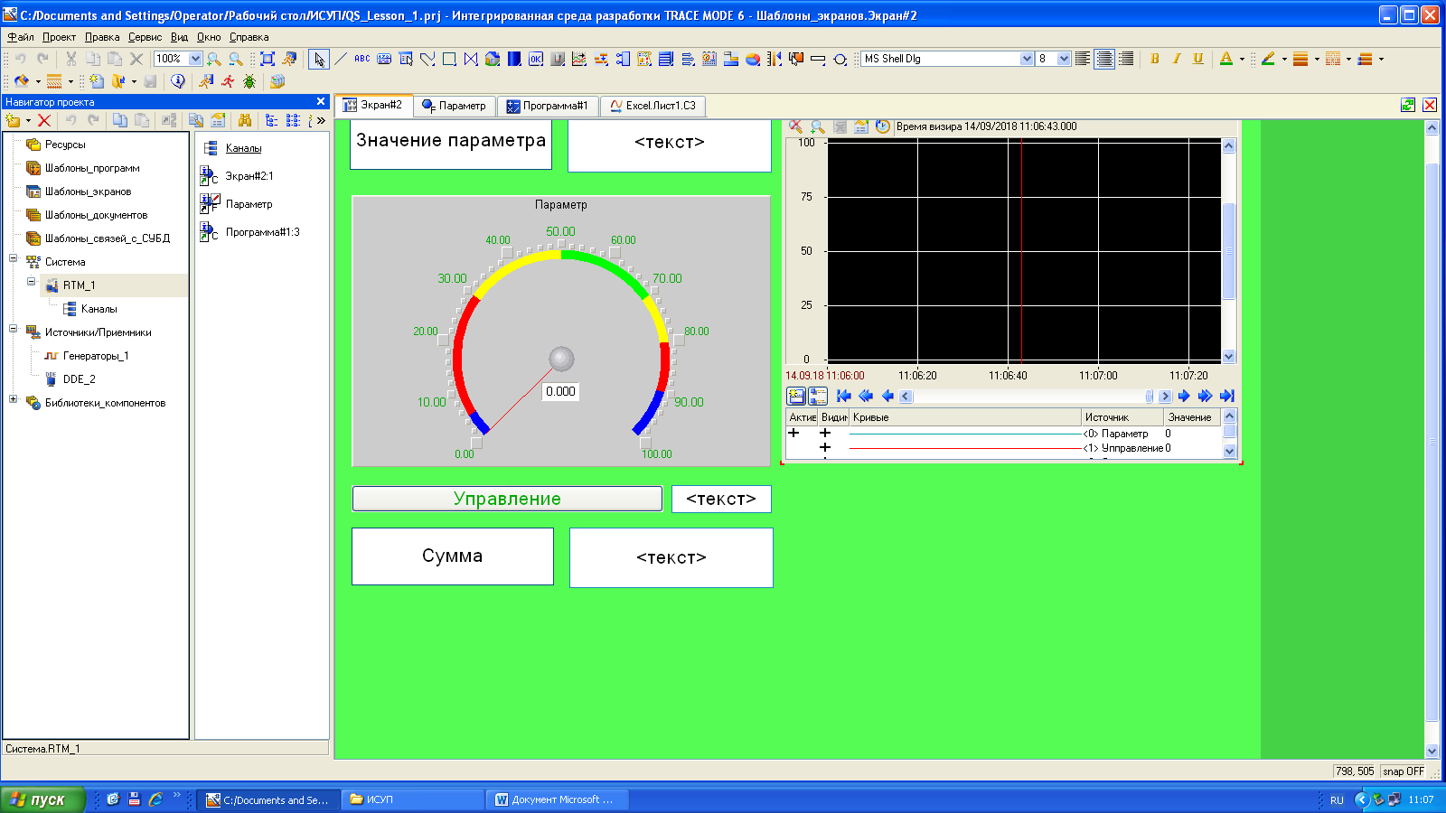

Рисунок 1 – Графический интерфейс программы

Текстовое поле, отображающие значение параметра, является динамическим. Оно обновляется в зависимости от изменения значения показателя стрелочного прибора.

Текстовое поле «Управление» задается пользователем, а «Сумма» вычисляется путем сложения значений «Управления» и «Значения параметра». Исходный код вычисления суммы представлен на рисунке 2.

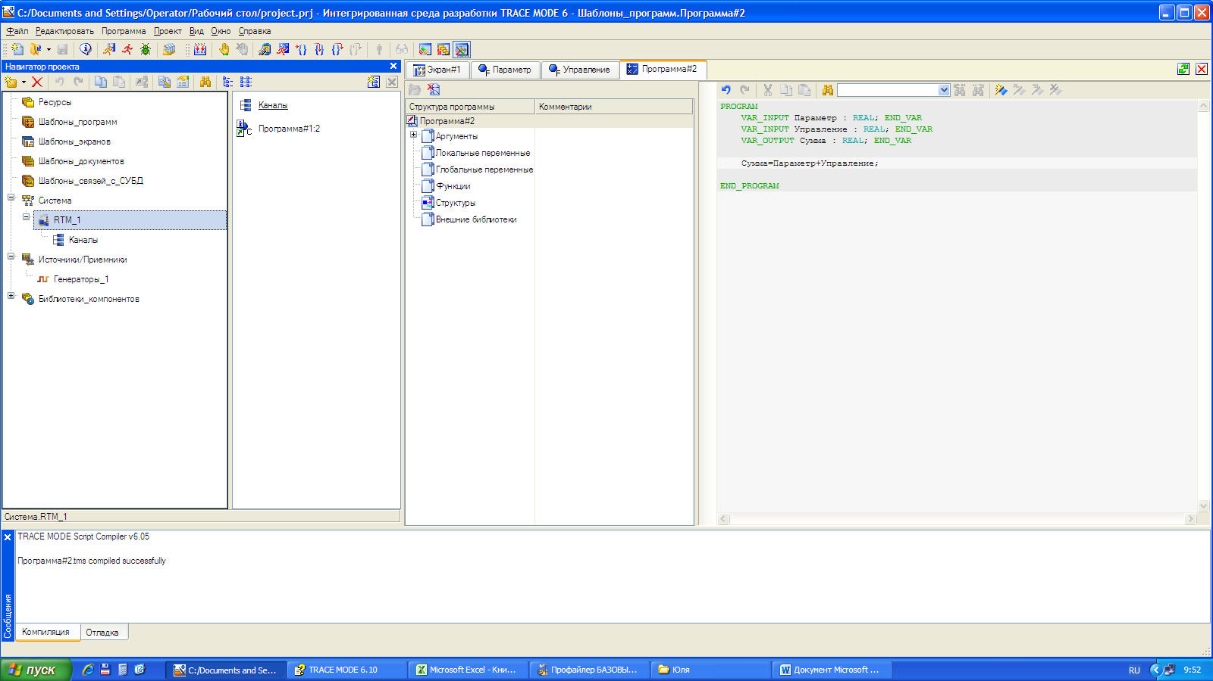

Рисунок 2 – Исходный код вычисления поля «Сумма»

Полученные аргументы программы привязываются к атрибутам канала (рисунок 3) и отображаются на генераторе синусоиды (рисунок 4).

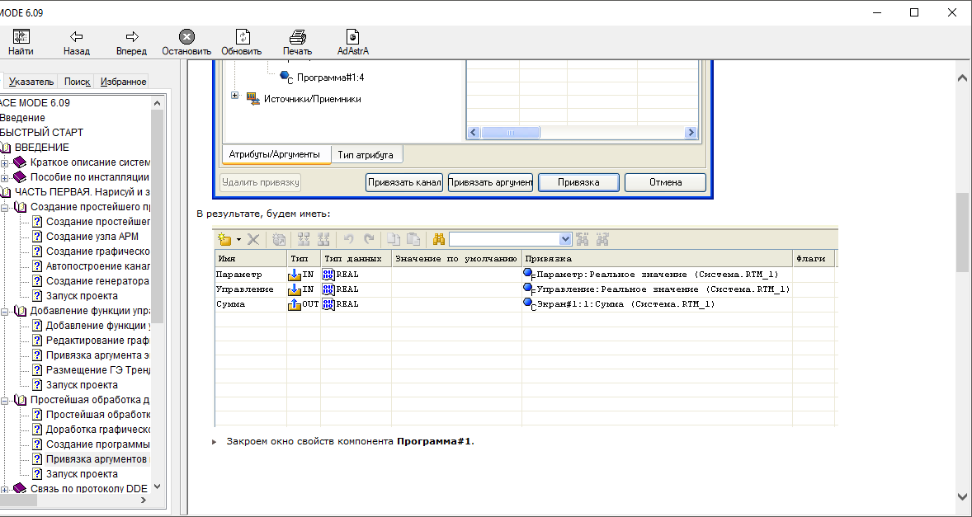

Рисунок 3 – Конфигурация связи значений аргументов и атрибутов канала

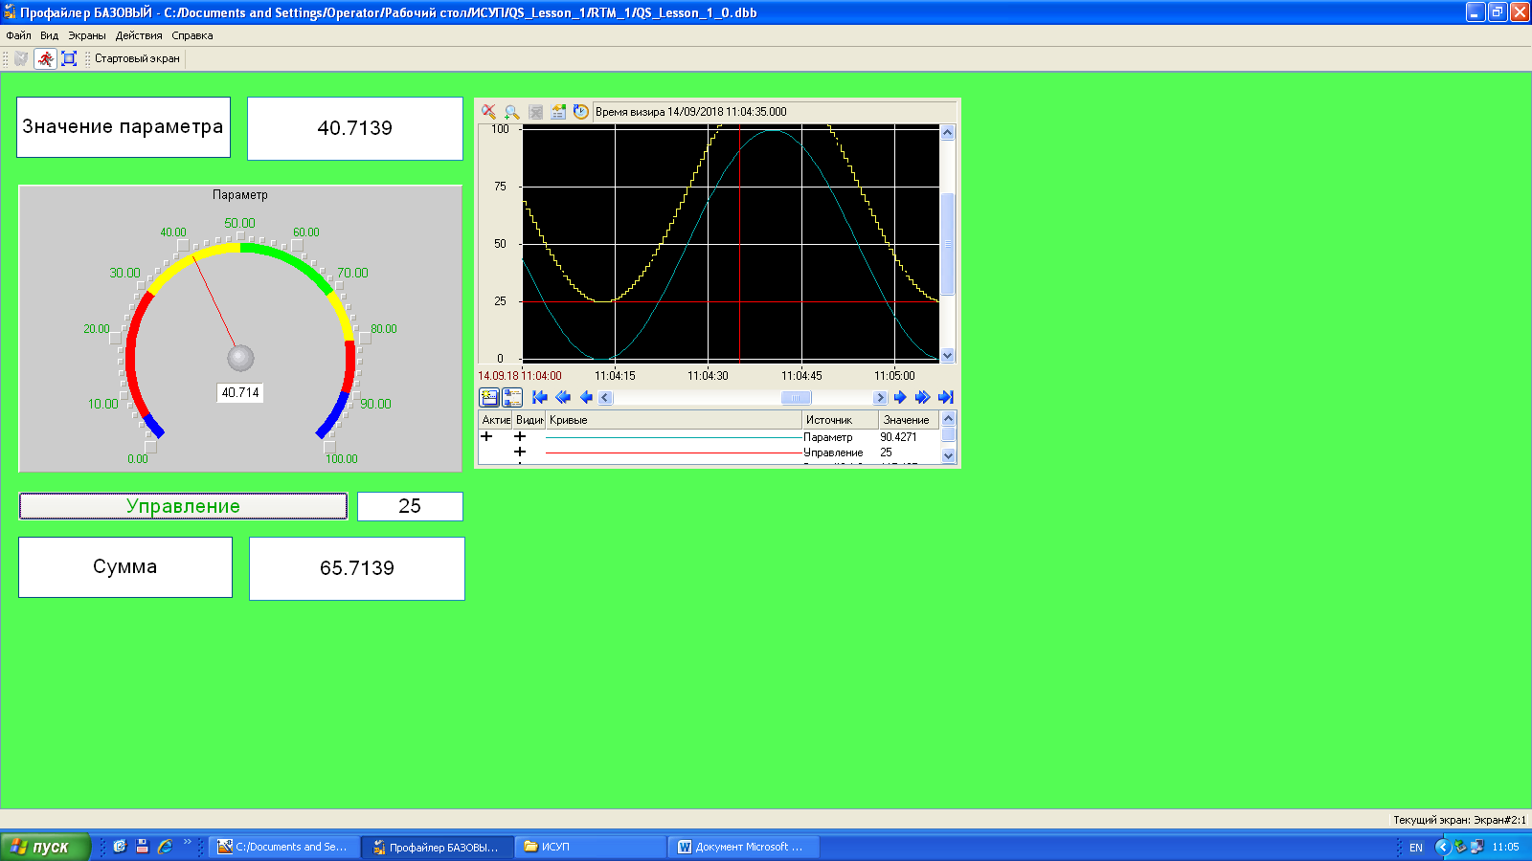

Рисунок 4 – Генератор синусоиды

Организован запрос реальных значений каналов узла разработанного проекта приложением MS Windows в качестве, которого выбрана страница MS Excel. Для этого запущено приложение MS Excel и записаны в двух ячейках первого столбца запросы на получение данных:

*=RTM_1|GET!Параметр*

*=RTM_1|GET!Управление*

В том случае, когда требуется получать данные от внешнего приложения по протоколу DDE, МРВ TRACE MODE 6 должен выступать в роли DDE-клиента. Необходимо создать канал класса Float типа Input с именем Из_таблицы и привязать к нему с помощью механизма drag-and-drop источник Excel.Лист1.R3C3. После процедур сохранения проекта и подготовки его к запуску в реальном времени запустим MS Excel, а затем узел АРМ RTM_1.  Вводя в ячейку R3C3 произвольные значения, их можно наблюдать в атрибутах канала Из_таблицы с помощью окна просмотра компонентов (рисунки 5 - 6).

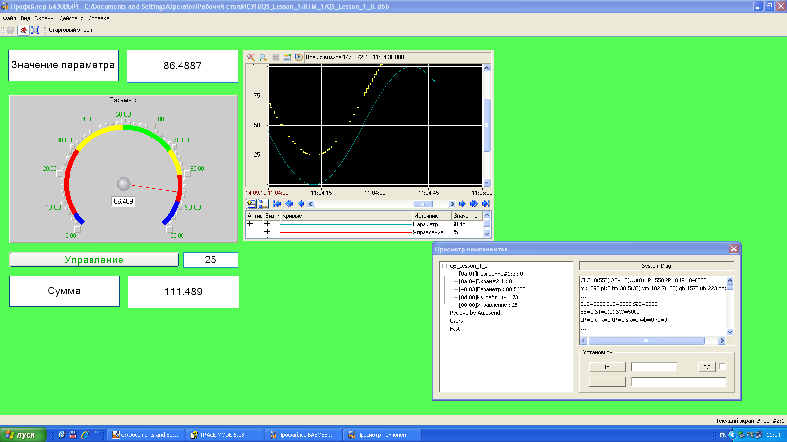

Рисунок 5 – Результат работы программы

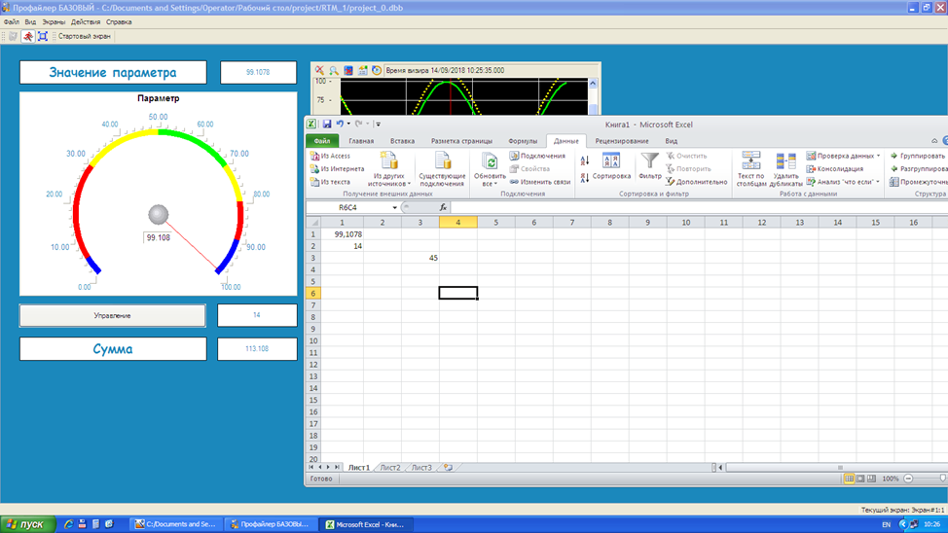

Рисунок 6 – Результат работы программы

**Вывод:** в результате выполнения лабораторной работы была создана простейшая система мониторинга, содержащая один узел APM, отображающую с помощью различных средств операторского интерфейса значения внутреннего генератора сигнала. Был использован механизм автопостроения каналов TRACE MODE методом «от шаблонов». В состав системы введена функция управления и реализовано взаимодействие с приложением MS Windows Excel по протоколу DDE